**Nội dung học tập trực tuyến**

**MÔN VẬT LÝ LỚP 7**

**Chủ đề 19: SƠ ĐỒ MẠCH ĐIỆN - CHIỀU DÒNG ĐIỆN**

**I/ Sơ đồ mạch điện**

**1. Kí hiệu sơ đồ mạch điện**

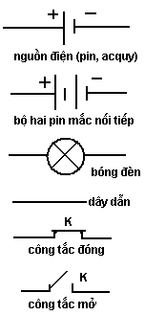

**2. Sơ đồ mạch điện**.

Sơ đồ mạch điện là hình vẽ mạch điện trong đó các bộ phận của mạch điện được thể hiện bằng các kí hiệu.

**II/ Chiều dòng điện:**

Chiều dòng điện là chiều từ cực dương qua dây dẫn và các thiết bị điện tới cực âm của nguồn điện.

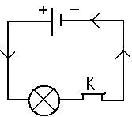

**III. Vận dụng**

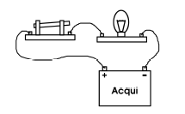Hãy biểu diễn lại mạch điện sau dưới dạng sơ đồ mạch điện và biểu diễn chiều dòng điện trong mạch điện đó.

**Các em học sinh có thể tìm hiểu thêm nội dung của bài học tại** [*https://www.youtube.com/watch?v=yxT9GurqrWg&t=84s*](https://www.youtube.com/watch?v=yxT9GurqrWg&t=84s)từ thời gian 8:20